Telebakkie telefonisch koffieuurtje

https://www.activage.nl/blijf-bruisen-met-telebakkie/
Veel alleenstaande ouderen hadden hun wekelijkse koffie-uurtje, hun Dagbesteding of andere gezellige bijeenkomsten… totdat Corona kwam. Daar zit je, in je eentje in je woning. Gelukkig is er nu Telebakkie! Leuk, simpel en effectief.
Telefonisch koffieuurtje
Telebakkie! is een telefonisch koffie-uurtje voor zes mensen, bedacht door Kees Penninx van ActivAge en Anita Kornman, sociaal werker bij Super-Actief Rotterdam. Telebakkie! is getest samen met bewoners van wooncomplex de Mazesteyn in de Rotterdamse wijk de Esch. Wat blijkt? Het werkt fantastisch!
Snel aan de slag
Ouderen kunnen zelf heel gemakkelijk en snel met Telebakkie! aan de slag, ieder vanuit zijn eigen woning. Je hoeft geen ingewikkelde apps op je computer of telefoon te downloaden en de privacy is gewaarborgd. Het enige wat je nodig hebt is je telefoon, een gemakkelijke stoel en een lekker bakkie koffie. Hieronder een korte Handleiding. Deel deze met zo veel mogelijk mensen!

Hoe werkt Telebakkie?
Zorg dat iedereen op een afgesproken tijdstip klaar zit met koffie, iets lekkers erbij en een mobiele telefoon. De eerste beller moet een smartphone hebben om mensen toe te kunnen voegen aan het gesprek. Mensen met een vast nummer kunnen wel gebeld worden maar niet zelf een groepsgesprek starten. Stapsgewijs gaat het dan als volgt.
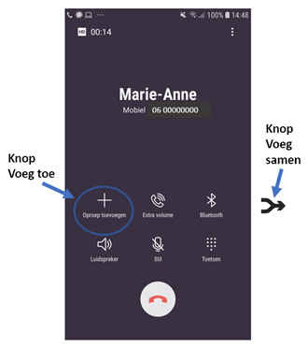
- Persoon 1 belt persoon 2 en wacht tot het gesprek tot stand is gekomen.
- Persoon 1 tikt nu op de knop Voeg toe (de knop met het + teken) en tik het nummer in van persoon 3 (of kiest deze persoon uit zijn adresboek).
- Is het gesprek met persoon 3 tot stand gekomen, dan tikt persoon 1 op de knop Voeg samen. Deze knop zie je rechts op je telefoonscherm. Nu ben je al met drie personen in één gesprek!
- Nog meer personen erbij? Je kunt tot zes. Druk op het plusje, bel de volgende, wacht tot deze heeft opgenomen, tik op de knop Voeg samen, enzovoort.
Kijk hier hoe Telebakkie! werkt in de praktijk.

Kosten
Je betaalt per gesprek dat je opstart. Dus bel je 5 deelnemers voor 40 minuten? Dan betaal je 5 x 40 = 200 minuten aan het eind van het gesprek. Deze minuten gaan van je bundel af. Ideaal is daarom dat persoon 1 een bundel heeft met onbeperkt beltegoed. Weet je niet of je dat hebt? Bel even met de klantenservice. Heeft geen enkele gespreksdeelnemer onbeperkt beltegoed en wil je de kosten delen? Dan kun je afspreken dat iedereen persoon 1 rond het afgesproken tijdstip belt. Ieder betaalt dan zelf de eigen gesprekskosten.
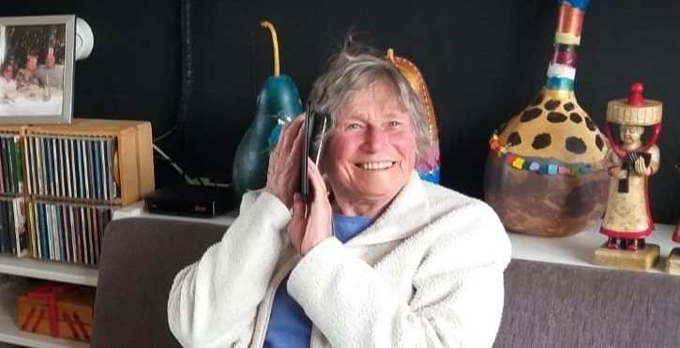
Foto: Caro Bonink

Gewoon doen!
Een gezellig kletspraatje? Een spelletje spelen? Iedere week een mooi thema bespreken? Gewoon doen! Het is handig als iemand gespreksleider is. En dat deelnemers even hun naam noemen als ze iets willen zeggen. Ga niet in een holle ruimte ziten en zet radio en t.v. uit. Enkel telebakkie! tips:
- Doe een woordenketting met met bijvoorbeeld voorwerpen, t.v.-helden, bloemen, dieren. Leeuw – wesp – paard – dromedaris, enzovoort.
- Geheugen Challenge: ik ga op reis en ik meem mee: een koffer… Ik ga op reis en ik neem mee: een koffer, een boek… Ik ga op reis en in neem mee: een koffer, een boek, een tandenborstel… enzovoort!
- Tea Topics met de beroemde Pickwick theelabels. Met vragen als: voor wie zou jij een fanclub oprichten? Wat kan jou echt ontroeren? Klik hier voor honderden Topics.
- Of bespreek iedere week een thema, zoals Keek op de week, Jouw favoriete t.v.-programma, Vriendschap, Hoop, Bewondering, Ouders, De stad van toen.
Veel plezier!

Enthousiaste reacties
Al snel na de lancering stromen uit het hele land enthousiaste reacties binnen.
“Dit is echt een meerwaarde om te doen. Sinds vorige week hebben we deze gesprekken met een muzikant erbij uitgebreid. Dat is helemaal geweldig. Een half uur samen zingen en lachen. Het wordt nog leuker als een van de ouderen er ineens tussendoor speelt met een mondharmonica 😍”
Elly Hagen, sociaal werker bij Stichting Perspectief Beuningen
“De gesprekken die gevoerd worden, zijn vrolijk en soms ontroerend. De begeleiders van de Leidse Dagbestedingsgroepen zijn blij met deze manier van contactleggen.”
Annet Gijsman, ouderenwerker bij Radius Leiden
“Telebakkie! is heel simpel en is precies wat het woord zegt. Samen een bakkie doen aan de telefoon met meer personen tegelijk. Wil je samen met je kaartvriendinnen eens bijpraten, met je familie, beweegclub of kookgroep, of bewoners van de galerij? Telebakkie is de oplossing!”
ContourdeTwern, Oisterwijk
Telebakkie! is ontstaan vanuit Studio BRUIS – Samen Buurten. Een project van ActivAge waarmee bewoners van 55+ wooncomplexen hun anonieme woongebouw omtoveren tot een bruisende woongemeenschap. Kijk hier voor meer informatie.

Cijfers CBS
Digitale communicatie en vaardigheden van de Nederlandse bevolking nemen toe, maar in veel mindere mate bij 75-plussers. Terwijl vrijwel iedereen in de leeftijdsgroep van 12 tot 55 jaar gebruik maakt van sociale media, is dit in de groep 75-plussers maar bij 40 procent het geval. Ook maakt slechts 18 procent van de 75-plussers gebruik van telefoneren via internet, zoals met Skype of WhatsApp (CBS, 2019).
Uitgelichte afbeelding: OPEN Rotterdam | Logo ontwerp © Studyo-n Yon Prüst

